《老年心理护理》课程思政案例

商贸管理系 王娟

一、课程基本情况

《老年心理护理》，是智慧健康养老服务与管理专业的核心专业课，这门课程的授课班级是养老专业大二年级的学生，总学时为68学时，每周4学时。根据专业人才培养方案要求及岗位工作调研，结合老年照护“1+X”职业能力和失智老人照护“1+X”职业能力要求，通过本课程的学习，落实课程“知心理、懂老人、有爱心、谨慎行、可评估、能调试、会干预的养老人才培养目标。使学生充分认识老年心理，明确老年心理照护在老年服务于管理工作中的地位和作用，了解有关老年心理的基本概念和理论，熟悉常见老年心理问题，掌握运用心理学基础知识照护老年让人心理的主要方法，培养学生注重深入实际研究老年心理问题、分析问题和解决问题的能力，为学生今后从事老年心理照护工作打下基础。

二、“课程思政”教学整体设计

（一）课程思政目标

本课程按照“大爱•慎独”的职业精神，“尊老、敬老、爱老、助老”的职业理念为本专业顶层设计，将“以人为本、为老服务”的思政育人目标贯穿于教育教学的全过程。“遵循思想政治工作规律，遵循教书育人规律，遵循学生成长规律”及老年人的心理变化规律，准确把握本课程的课程内容和思政建设方向及重点，科学设计教学项目和课程思政建设目标。

（二）课程任务与结构

通过项目化教学，任务导向，使学生初步了解老年人的心理变化规律，懂得心理学的基本理论和知识，掌握科学的行为评估、情绪调试、心理干预等方法，能够根据老年人的特点，开展相应的心理照护技术。

本课程贯彻“项目教学，任务导向，理实一体”的方针，注意学生的特点，注重未来实际工作岗位，总共安排 6 个项目--老年人心理健康诊断、老年人感知强化、老年人记忆训练、老年人智力稳固、老年人情绪调试、老年人人格类型判断，16 个任务，共 68个学时，其中40个理论学时，28个实践学时。

（三）思政设计与创新

本专业为全市第一个养老专业高职院校，遵循 “重德强 技、校企协同、书证融通、多径育匠” 技术技能标准，构建了三层次课程思政建设架构， 以“大爱·慎独”的职业精神，“尊老、敬老、爱老、助老”的职业理念为本专业顶层设计；以“知心理、懂老人、有爱心、谨慎行”为课程思政建设目标；课程中项目教学构建了“一载体两贯穿”的课程思政建设框架，即基于课程知识技能点培养，以习近平尊老敬老故事、抗疫故事、老人感人故事为课程案例载体，以社会主义核心价值观贯穿始终，养老服务人员职业素养培养贯穿始终。

依据学生认知规律，本课程设计六个教学项目，每个项目中结合核心知识点和技能点， 遵循思想政治工作规律，以典型故事为案例载体，在阐明技能点的同时，将思政元素提炼出来，引导学生对老年人心理进行行为评估、调试、干预的同时，达到思政内容与知识技能有机融合。从而构建了专业、课程、项目三个层次架构，基本实现了由点到线再到面的课程思政建设体系。在课程思政建设中探索三途径、四方法融入。三途径即教材融入、教学过程融入、考核评价融入；四方法即画龙点睛法、元素化合法、专题嵌入法、创设情境法。

三、“课程思政”教学实施方案

本案例课程节选《老年心理护理》中的教学项目三《老年人记忆力训练》的任务一，共 2 学时，需用时 90 分钟。

（一）教学思路

通过学习与掌握老年人记忆老化的特点、遗忘的概念和遗忘规律、韦氏记忆量表测评流程及要求，能够科学解读艾宾浩斯遗忘曲线，能够准确使用测评方法测评老年人的记忆能力。本节课注重培养学生感知、了解、学习老年人记忆力的能力，通过课程中贯穿了解老人、尊敬老人、关爱老人、孝敬老人、乐于助老的思政教学过程，进一步弘扬了爱老、敬老、孝老、助老的传统美德与中国传统文化，便于学生在未来的工作岗位上发挥养老专业特长，更好地做好为老服务相关工作，为中国养老事业发展贡献自己的一份力量。

（二）学情分析

通过前期学习，学生已经掌握了老年人感知觉的相关知识；通过实训操作，学生掌握了改善老年人感知觉的方法；通过社区实践，学生对老年人记忆状况有些许了解；学生已经掌握了学习通APP移动终端的使用。学生对技能学习兴趣浓厚，但对理论知识吸收能力有限；乐于参与随堂实训，但自律性较差；多种技巧的区分及综合运用是他们所面临的学习困境。除此之外，他们对问题深究的精神不足，技能的学习浅谈辄止。针对以上存在的问题，具体提出四个解决对策，分别是：激发兴趣 、深入探究、技能实践、思政育人。

（三）教学目标

针对以上学情，主要以知识目标、能力目标、素质目标、思政目标这四维目标为导向，进行教学目标的设定。让学生在熟练记忆的过程和分类，遗忘的概念和遗忘规律、老年人记忆老化的特点、韦氏记忆量表测评流程及要求；能够科学解读艾宾浩斯遗忘曲线；能够准确使用测评方法测评老年人的记忆能力。提升学生为老服务的意识和责任感、以及他们的劳动意识，在活动模拟中体验职业精神。培养学生弘扬爱老、敬老、孝老、助老的传统美德，践行社会主义核心价值观，弘扬中国传统文化的意识。

（四）教学重难点

本课程的重点在于掌握记忆的过程、遗忘的规律，难点在于韦氏记忆量表的量表分计算方法；将通过Flash动画将抽象的记忆过程具象化、借助现实案例解说遗忘规律，学生体验测量小组计算量表分，教师纠错并示范等方式进行化解。

（五）教学策略与方法

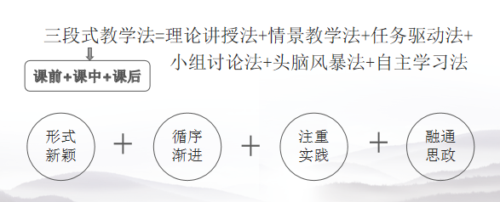在教学方法上，以任务驱动法为主线，分为课前、课中、课后三段式教学法，包括理论讲授法、情景教学法、任务驱动法、 小组讨论法、头脑风暴法、自主学习法等，形式新颖、循序渐进、注重实践、融通思政。

（六）教学实施过程

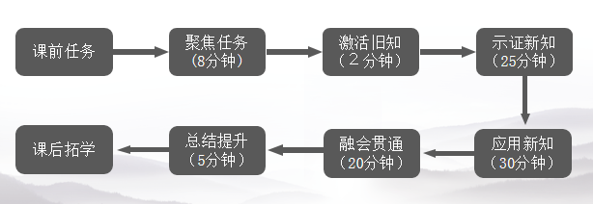在课程时间分配上，课前任务、聚焦任务8分钟、激活旧知2分钟、示证新知25分钟、应用新知30分钟、融会贯通20分钟、总结提升5分钟，最后是课后拓学。

首先，课前教师分享视频《阿尔兹海默症患者永远不想忘记的事》，学生登录老年人健康关爱平台，自我体验记忆测评能力检测。课中分如下几个步骤：第一，聚焦任务，讲解视频，提出问题下发小组任务，阐明本节课教学任务。第二，激活旧知，下发测试任务，根据测试数据，梳理旧知，得出结论。第三，示证新知，对记忆进行讲解，画出流程图，头脑风暴法点评归纳，结合案例进行思政育人。思政育人点：践行社会主义核心价值观—敬业、友善，助人也需要智慧→科学的爱、理性的爱。第四，应用新知，通过测评框架梳理，测评报告解读，以游戏体验、记忆测验、分享经历、小组合作等形式学习记忆能力测评知识。思政育人点：弘扬中国传统文化，树立文化自信。第五，融会贯通，应用韦氏记忆量表进行记忆能力测评，剖析问题，角色扮演，互动测评等形式，体现孝老敬亲的传统美德。思政育人点：弘扬爱老、敬老、孝老、助老的传统美德。第六，总结提升，通过知识小结、能力小结、育人小结，提升学生的为老服务意识和敬老爱老精神。最后，通过前往社区进行课后拓学，延伸学习任务，为结对子老人进行记忆能力测评，搜集增强老年人记忆能力的方法，学习通记录、总结并予以反馈，树立养老人的职业意识与职业素养，为老服务行业的奉献精神。

（七）教学评价

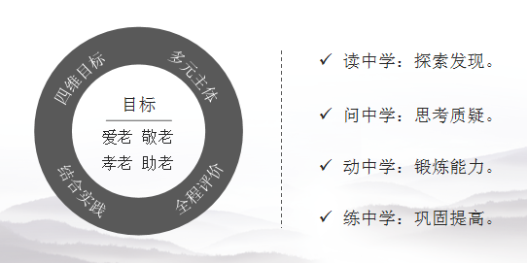评价方法与学习成效来看，整个教学过程是多元主体参与，融合四维目标，全程评价，注重课前课后的实践结合，学生在学习的全过程中充分发挥自主能动性，为自身养老服务技能提升打下坚实基础。

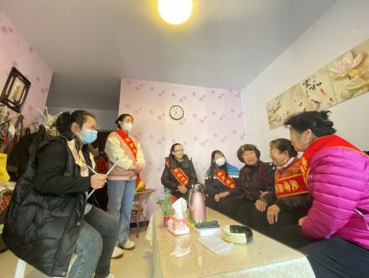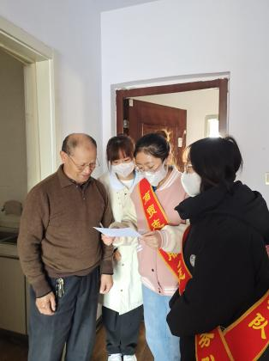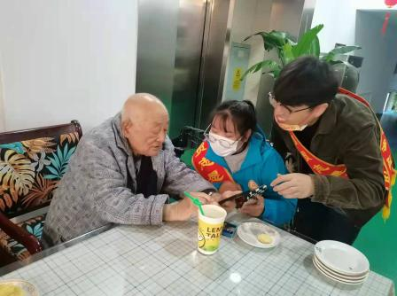（八）教学反思

课程的教学创新，在于本课程借助学习通平台，打造智慧互动课堂，线上线下混合式教学模式，结合社区实践提升技能，突显课前与课后学生主动学习的积极性。运用老年人健康关爱平台，收集并利用大数据，帮助学生更清晰地了解老年人记忆的共性及特性，为老人有针对性地提供记忆训练方案。

教学反思角度来看，不足之处是本节课涉及到两个测评量表的学习及应用，理论知识囊括记忆和遗忘两部分，知识点较多，加上社会热点新闻探究，2学时非常紧张。具体改进措施，可以引导学生做好课前预习、课后复习工作，提高课堂效率。

四、课程评价与成效

《老年心理护理》课程评价，采用多元全程评价，优化教学策略。

本课程采用三维目标导向、多元主体参与的全过程评价体系。在考核评价方法上采用由平时成绩、过程考核成绩、结果考核成绩三维一体的方式，在每一部分考核中都要增加思政内容，平时成绩以学生对思政元素理解运用为考核点，在试卷中利用典型思政案例等。同时设立学生职业素养、知识储备量、技能实操水平三项评价内容。在同行评教、学生评教中增加课程思政考核内容，同行评教主要通过同行教师查阅教案和随机听课形式确定分值，学生评教采用学生打分、座谈会、重点访谈形式进行。要形成以学生全方位考核促进教师工作，及时掌握学生内在变化，进行动态调整的课程思政考核评价机制。根据社区课后拓展实践的特色教学活动安排，增加第三方评价主体——企业师傅和受益群体老年人。由此，形成了多渠道多角度多主体的多元课程评价体系，最终过程性与结果性双考核渠道，教学效果显著。

本课程在课程考核评价中增加课程思政内容的评价，制定了课程思政评定表，从社会主义核心价值观、养老服务人员专业精神、职业素养3个维度对课程思政建设的效果进行评价。课程思政评定表采用李克特量表的形式进行认同度检测。另外，开展“课程思政”授课质量问卷调查，问卷共包括封闭式问题和开放式问题。涉及到对课程思政教学方法、任课教师思政教学能力、思政育人成效等的评价。

五、教学反思

增强教师团队建设。继续加强课程思政专业教师的培养，加大课程思政建设投入力度，将《老年心理护理》建设成高水平、高质量、有特色的专业品牌思政课程。

完善专业教学资源库。充分发挥《老年心理护理》课程思政示范引领作用，以点带面开发《老年心理护理》课程思政活页教材，建设完成《老年心理护理》在线精品课，建设丰富多彩的教学资源，创设多种课程环境，推进课程思政课程模式试验。

校内实训基地和校外实训基地共建。通过课内实训、专题训练、课外实践提高学生的实际操作能力。除了完成校内课堂实训外，要充分发挥校内实训中心和校外实训基地的作用，养老企业和机构提供了操作手册和工作流程，作为实训室的软件资源，满足了不同实践的需求，布局合理。特别是校外实训基地，比如高新区滨河社区、新城社区、承德不老山庄等机构，为学生提供了真实的工作场景与体验的机会，学生不仅能够进行任务实践，同时还体会了养老企业和企业文化的魅力。

高职课程思政教学,必须用符合学生认知特点的教学方法，结合课程思政的内容与目标，才能从根本上提高思政教学效果。从养老专业发展角度来看，也必须有养老人的专业与坚守，才能共助养老产业的“最美夕阳”！